Kembs
Spores en salle
Dimanche 2 octobre, de 9 h à 18 h, la Société mycologique du Haut-Rhin retrouvera la salle polyvalente de Kembs pour son exposition annuelle de champignons et de baies. Il va y avoir des spores !
Textes et photos : Jean-Luc Nussbaumer
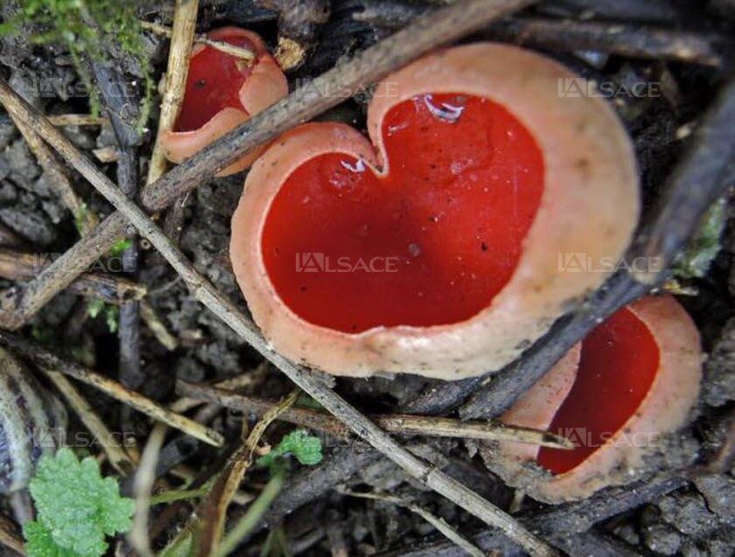
Le Sarcoscypha austriaca a une forme qui représente bien l’état d’esprit de la Société mycologique du Haut-Rhin dont les membres prennent les choses à cœur. Photo L’Alsace
Avec l’arrivée de l’automne, c’est le retour de la grande exposition annuelle de champignons et de baies de la Société mycologique du Haut-Rhin. Les années précédentes, 400 à 500 espèces de champignons frais avaient été exposées, en dépit de la sécheresse souvent persistante en cette période de l’année.
« Qu’ils soient comestibles ou vénéneux, les champignons demandent des conditions favorables à leur multiplication, explique Jean-Luc Muller, président de la société mycologique. Une des plus importantes est l’humidité du sol et le moins que l’on puisse dire c’est que ces dernières semaines ne leur ont pas apporté cet élément vital pour le mycélium. La rareté actuelle de nos sporophores (des champignons en langage courant) peut très vite s’inverser si une bonne pluie voulait bien se présenter avant l’exposition. »
Les espoirs de la Société mycologique se sont réalisés entre-temps. Sa 15e exposition d’affilée à Kembs, la 52e de son histoire, pourra se tenir avec un bel éventail de champignons de la région et la contribution de ses homologues des Vosges et de Franche-Comté.
Le rôle du champignon reconnu ?
Toujours disponibles et affables, les mycologues présents à l’exposition de Kembs se feront un plaisir de renseigner les visiteurs. Et si les discussions tournaient jusqu’à présent essentiellement autour de l’aspect gastronomique, le public commence à voir dans le champignon bien plus qu’un aliment.
« La prise de conscience de l’importance des champignons pour la survie de la forêt, notamment des symbiotiques et des saprotrophes, est de plus en plus répandue dans le public, explique Jean-Luc Muller. Et chaque année, les questions sur leur rôle joué dans notre biosphère sont de plus en plus nombreuses. Reste quand même les discussions les plus récurrentes qui sont liées à l’intérêt gastronomique des champignons et cela se comprend quand on sait que bien des choses passent d’abord par l’estomac. »
Une table de comparaisons entre comestibles et toxiques sera installée et les personnes intéressées pourront emporter leur propre récolte qui sera examinée par les spécialistes. Le public retrouvera également une série de stands « autour du champignon » (vente, boutique du champignon d’Eguisheim, bibliothèque, présentation de truffes…), des produits naturels, du miel, etc.
Une superbe présentation de baies sauvages complétera l’exposition, ainsi que quelques arrangements floraux sur le thème des champignons. Enfin, un service de midi sera également proposé aux visiteurs, avec du pâté forestier, des croûtes aux champignons, des gâteaux, du café et des boissons.
Y ALLER Grande exposition de champignons de la société mycologique du Haut-Rhin, dimanche 2 octobre, de 9 h à 18 h, à la salle polyvalente de Kembs. Restauration sur place. Entrée : 3 € (gratuit pour les moins de 18 ans).

